4.1.2.1 Difuzijsko žarjenje

Med strjevanjem jekel se tvorijo napake, kot so kristalne izceje, vključki in neenakomerna sestava materiala itd. Zato jekla žarimo v temperaturnem intervalu od 1100 do 1300 ºC, kot je to razvidno iz spodnje slike.
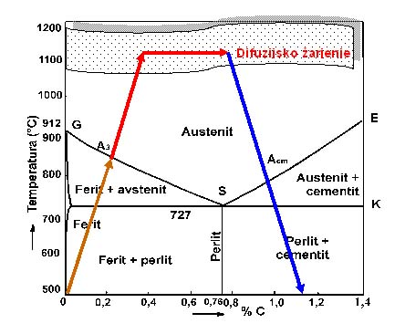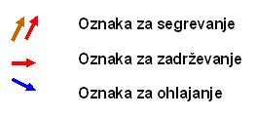
Temperatura in čas difuzijskega žarjenja sta odvisna od vrste jekla. Tako znaša temperatura žarjenja npr. pri orodnih jeklih za delo v vročem 1310 do 1250 °C, čas žarjenja pa 24 do 36 ur.
Žarjenje na tako visoki temperaturi vpliva na homogenost materiala in sicer velja, da se mikroizcejanost v kristalnih zrnih najbolj zmanjša na začetku difuzijskega žarjenja, tj. po osmih do desetih urah, kasneje pa je potek homogenizacije vse počasnejši.
Tako lahko z omenjenim žarjenjem:
- popolnoma odpravimo nehomogenosti, kot so kristalne izceje in neenakomerna sestava materiala
- ter delno odpravimo napake, kot so vključki na račun delne topnosti vključkov. Vključki se na tej temperaturi žarjenja delno topijo. S tem se razbijejo prvotna mrežasta razporeditev vključkov v kroglasto obliko, ki jo dobimo po žarjenju. Ta manj škodljivo vpliva na mehanske lastnosti jekla.
Difuzijsko žarjeno jeklo ima velik vpliv na izotropno žilavost jekla. Na sliki je prikazan vpliv difuzijskega žarjenja in stopnje predelave na izotropno žilavost jekla 1.2344 (UTOPMO2).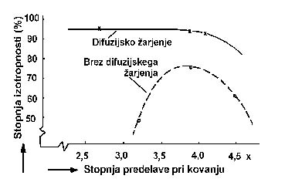
Po difuzijskem žarjenju je nastala mikrostruktura izločena v obliki grobih avstenitnih zrn. Pojav takšnih zrn nastopi zaradi visokih temperatur žarjenja. Na sliki a) je prikazana mikrostruktura pred in na sliki b) po difuzijskem žarjenju.
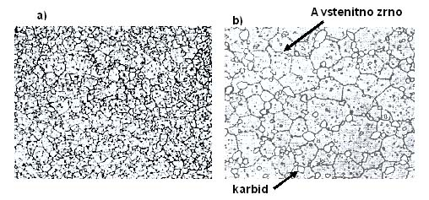
Uporaba difuzijskega žarjenja
Groba zrna zmanjšamo s pomočjo prekristalizacije, ki jo pogosto večkrat ponovimo. Po difuzijskem žarjenju se izvrši največkrat normalizacija z namenom, da se poboljšajo mehanske lastnosti jekla. Difuzijsko žarjenje izvedemo na jeklih pred valjanjem in kovanjem. Zaradi visokih temperatur žarjenja dobimo po žarjenju grobo avstenitno zrno, ki ga lahko odpravimo z normalizacijskim žarjenjem. Z difuzijskim žarjenjem se ukvarja tudi podjetje Kaldera, d. o. o.
